非对称截面实测应力推求各力素应力（实测应力点布置如下图）
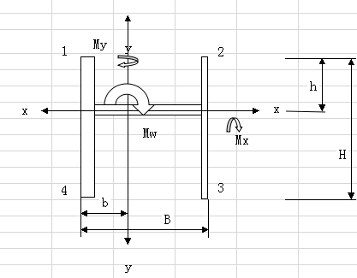
1.中性轴处的应力
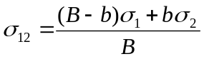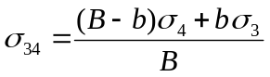
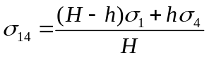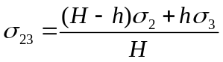
注：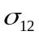为由1、2点应力计算到中性轴处的应力，其他类似。
2、轴向应力
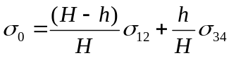
3、竖向弯曲应力（绕x轴）
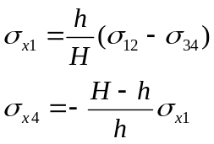
注：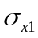为由1、2点弯曲应力，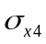为由3、4点弯曲应力
4、水平弯曲应力（绕y轴）
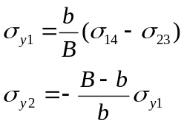
注：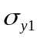为由1、4点弯曲应力，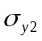为由2、3点弯曲应力

